重庆市药品监督管理局
第一类医疗器械备案填报操作指南

V1.0

2023年11月

目录
1.简介 2
1.1.编写目的 2
1.2.功能说明 2
2.系统操作 2
2.1.访问路径 2
3表单填报注意事项 4
3.1.办理形式及企业所辖区域 4
3.2.产品信息 5
4.电子材料上传 6
4.1.上传材料注意事项 6
4.2.上传步骤 7
5.电子材料下载 8
5.1.登录企业端 8
5.2.材料下载 8

1.简介

第一类医疗器械备案相关事项的电子提交和备案，依托渝快办申报和智慧监管平台电子化办理。

1.1.编写目的

本文档提供市内医疗器械备案人对于第一类医疗器械备案相关事项的电子提交操作指导。

本文档的读者为：重庆市辖区内的医疗器械备案申请人。

1.2.功能说明

企业用户登录重庆市政务服务网（渝快办）后，即可访问相关业务功能。

2.系统操作

2.1.访问路径

（1）用户自行登录进入重庆政务服务网，网址https://zwykb.cq.gov.cn/yjsycb/

（2）点击右上角的“登陆”按钮，使用本企业/机构在重庆政务服务网注册的账号密码登陆，登陆界面选择法人登陆，填写本企业的统一社会信用代码、密码等信息登陆系统。

（3）如本企业/机构无渝快办账号，请在如下界面，点击立即注册，注册时需选择“法人注册”，按照提示要求填写相关信息进行注册。
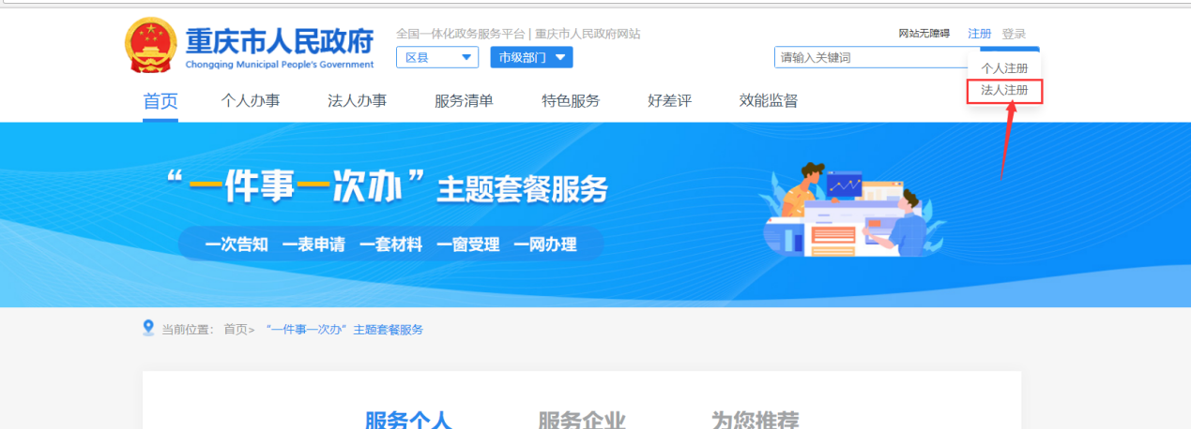
（4）登陆成功后，如果备案申请主体属于大渡口、南岸区、巴南区、两江新区、重庆高新区、重庆经开区六个区县的所辖范围，则先选择区县（如后续新增履行第一类医疗器械备案的区县，请相应选择），找到所辖区县，点击确定，选择法人办事-按部门，然后在搜索框中输入第一类医疗器械相关事项，点击在线办理。
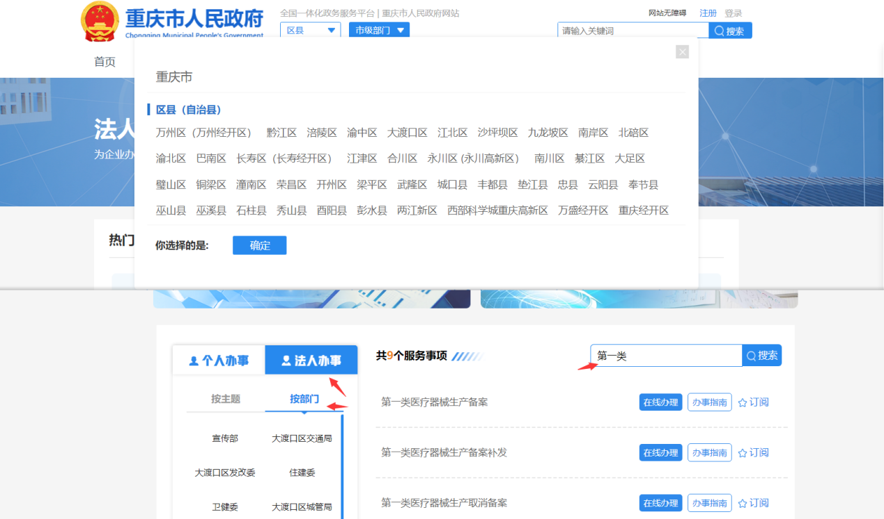
（5）如果备案申请主体属于其他区县，则在渝快办首页选择法人办事，在搜索框中输入“第一类医疗器械产品”点击搜索，然后点击指定事项的在线办理。
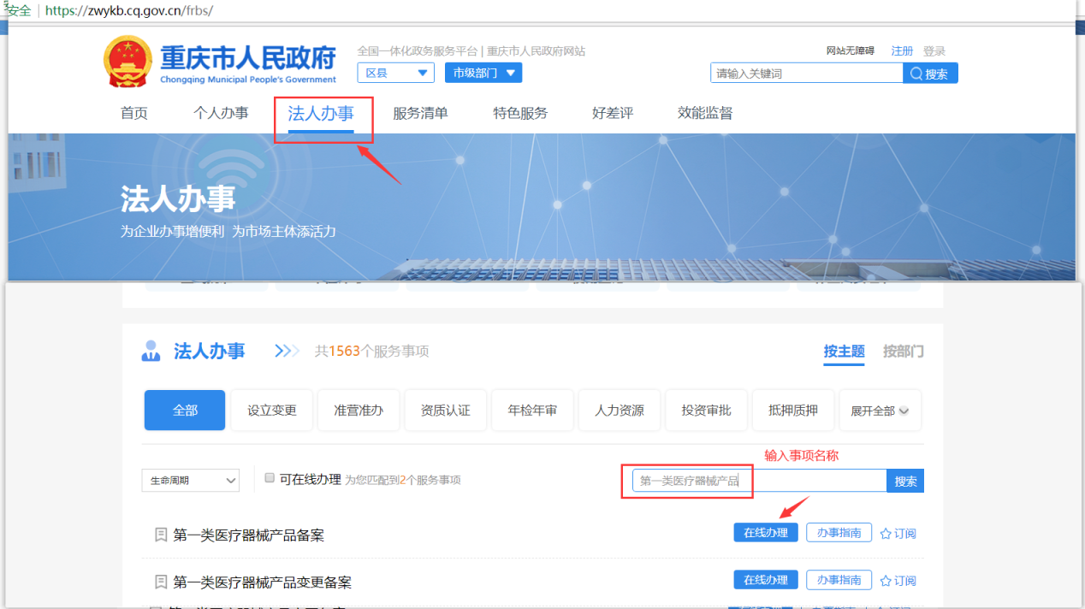
（6）出现如下界面后，即可开始填报。
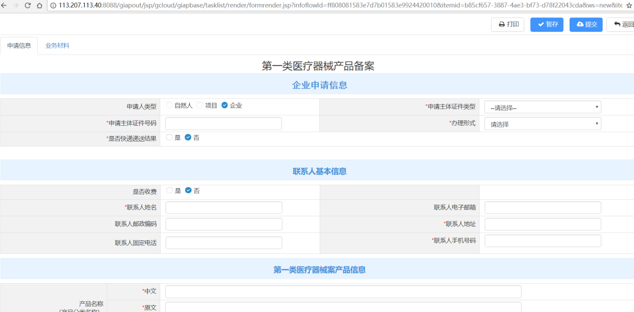

3.表单填报注意事项

3.1.办理形式及企业所辖区域

在企业申请信息-办理形式一栏，有窗口办理和网上办理选项，因目前第一类医疗器械产品备案实行电子化申报，所以此处选网上办理。若选择窗口办理则依然需要上传电子材料，然后在受理窗口提交纸质材料。
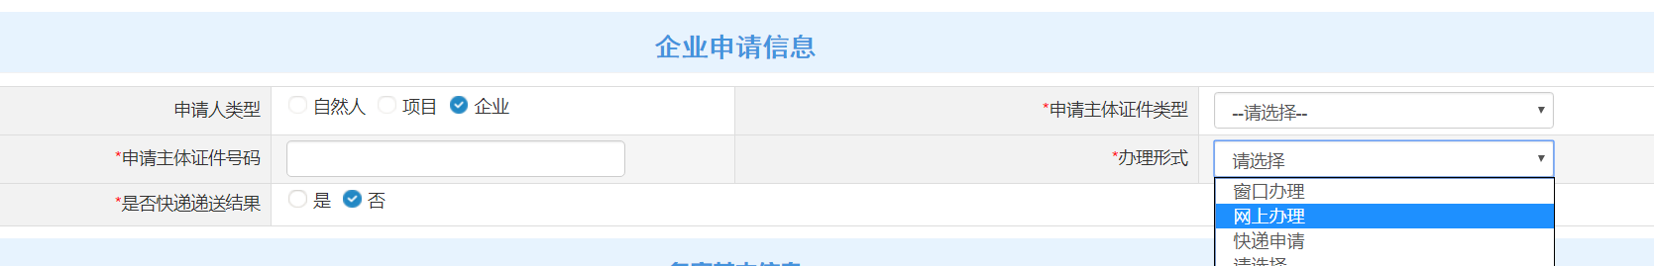
备案基本信息，企业需先选择所辖区县及街道。再选择监管单位。（此处所辖区县必须正确，否则办件无法提交到所辖区县的办理机构）


3.2.产品信息
填报产品信息时，点击选择，在弹出的产品字典里面选择对应产品，系统会自动带出分类编码、产品描述、预期用途，其他栏目由企业按实际情况自行补充。如果企业所申报产品不在字典里面，则选择自定义，自行填报相关内容。
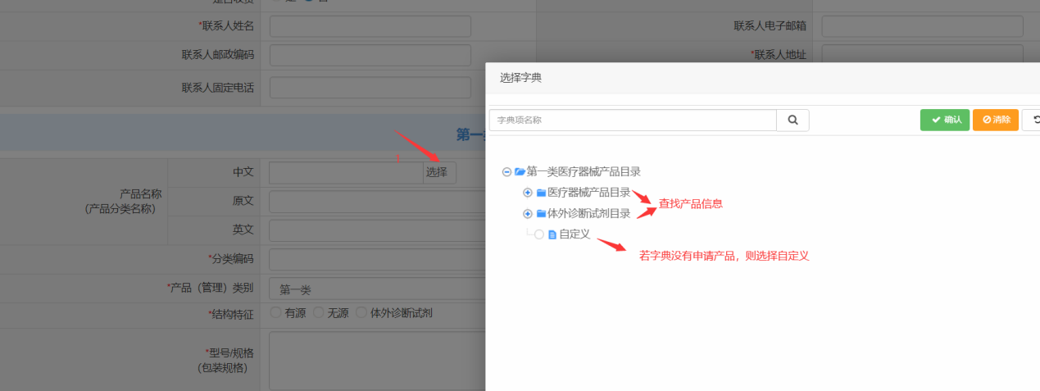
若填报第一类医疗器械产品备案变更，输入产品备案编号后，点击获取基本信息系统会自动加载上次办结的历史数据。如果有必填字段未能加载出相关内容，则由申请人手动填写，否则无法提交申报业务。
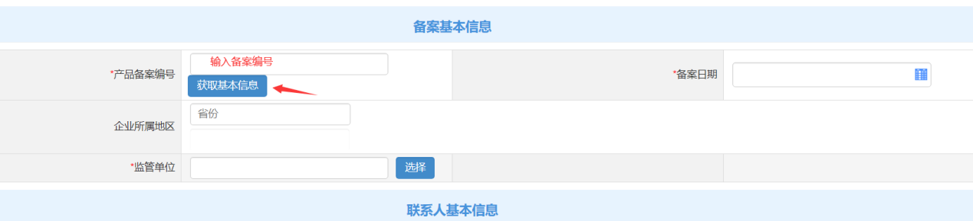
表单内容填报完毕后，点击业务材料，便可开始上传电子材料。
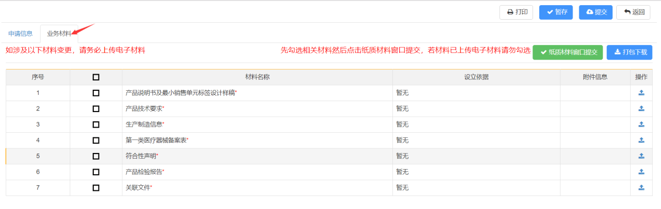

4.电子材料上传

4.1.上传材料注意事项

（1）上传文件格式统一为pdf格式。首先在纸质材料每页加盖签章，然后逐页扫描成pdf格式（扫描的分辨率建议设为300dpi），最后完成材料上传。

（2）上传的每项电子材料要与材料目录相对应，不可上传与材料目录无关的文件。

（3）上传的材料文件大小不超过100M。

4.2.上传步骤

点击上传按钮
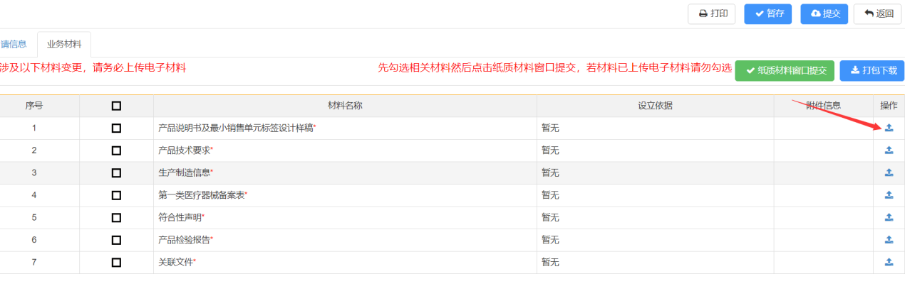
点击后会出现如下图的弹出页面
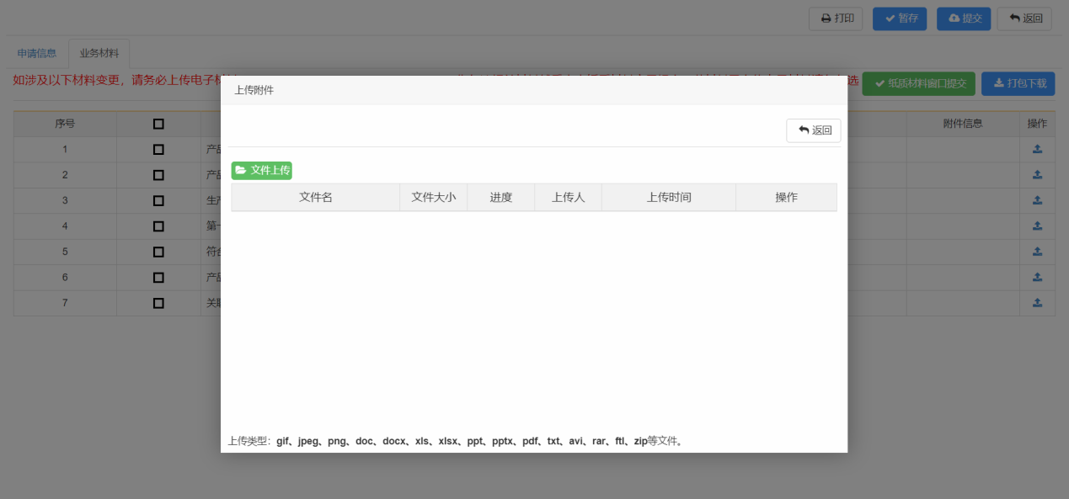
点击文件上传按钮后，上传指定的文件。如果上传文件错误则可以点击删除按钮，删掉上传文件。
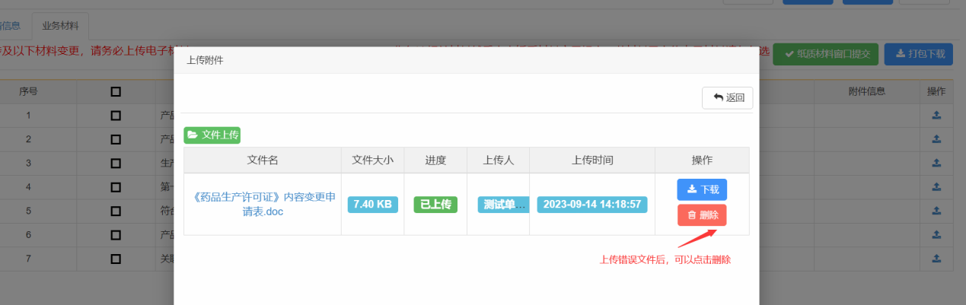
材料上传完毕后，便可点击提交按钮，完成业务申报。
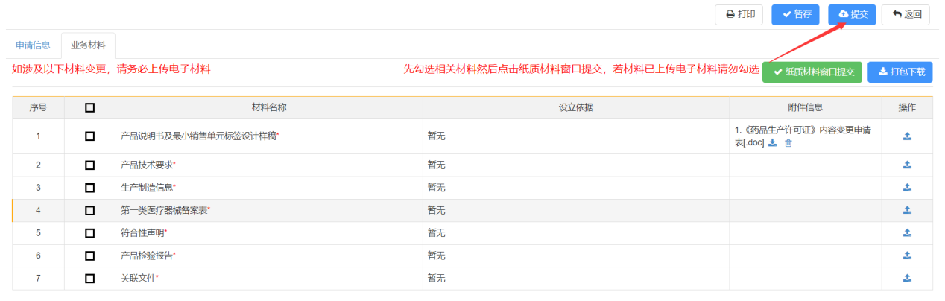

5.备案凭证下载

5.1.登录企业端

http://113.207.113.40:8088/psout/jsp/gcloud/rcjg_new/login/login.jsp。点击第三方渝快办，法人用户，然后输入渝快办的账号密码即可完成登录。
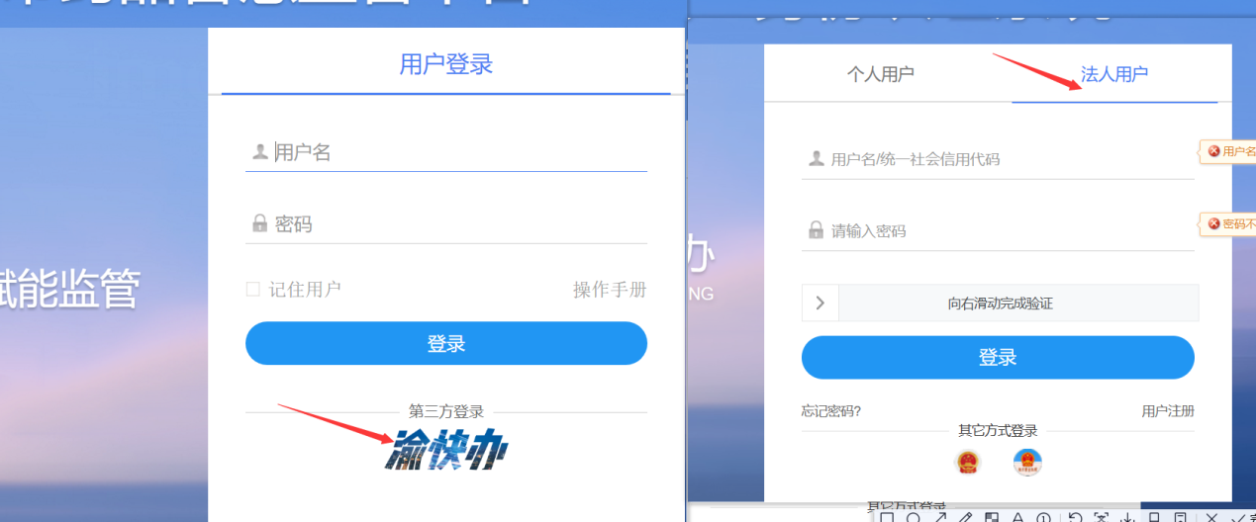

5.2.材料下载

在企业端首页右边许可审批栏目，点击在办业务。
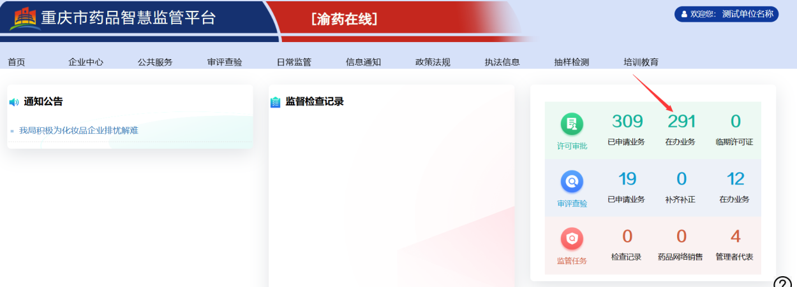
找到相应办件，点击查看。
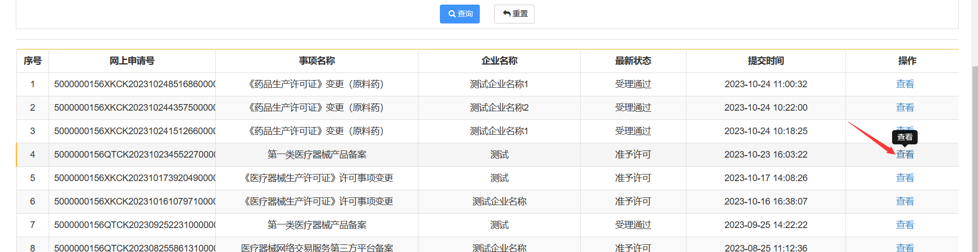
点击审批过程材料，点击材料的下载按钮，即可完成材料下载。
